**Практическое занятие №3.**

**Тема:** Cоставление программ ветвящейся структуры в IDE PyCharm Community.

**Цель:** закрепить усвоенные знания, понятия, алгоритмы, основные принципы составления программ, приобрести навыки составление программ ветвящейся структуры в IDE PyCharm Community.

**Постановка задачи.**

1. Дано трехзначное число. Проверить истинность высказывания: «Все цифры данного числа различны».

2. Даны два числа. Вывести порядковый номер меньшего из них.

**Тип алгоритма:** линейный.

**Блок-схема алгоритма 1 задания:**

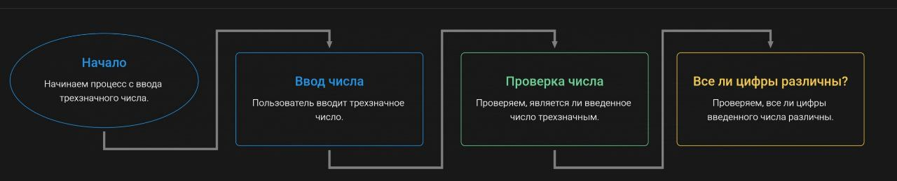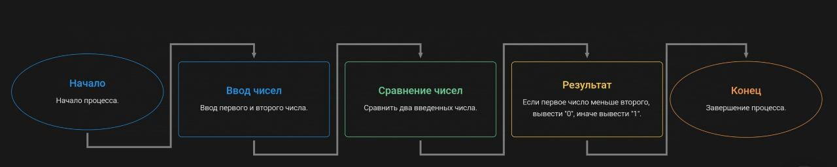**Блок-схема алгоритма 2 задания:**

**Протокол 1 работы программы:**

Введите число!

123

Все цифры данного числа различны!

**Протокол 2 работы программы:**

Введите первое число: 10

Введите второе число: 20

Порядковый номер меньшего: 0

**Вывод:** в процессе выполнения практического занятия закрепил усвоенные знания, понятия, алгоритмы, основные принципы составления программ, приобрел навыки составление программ ветвящейся структуры в IDE PyCharm Community.